序列 | 品名 | 规格型号 | 参考图
1 | 大鼠灌胃针 | 不锈钢材质  16#70mm直：10个；16#70mm弯：10个  10#80mm直：5个，16#80mm弯：5个 | 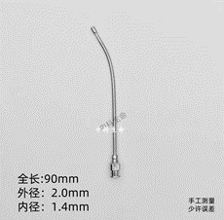
2 | 小鼠灌胃针 | 不锈钢，8、10、12号  8#45mm直：5个，8#45mm弯：5个  10#50mm直：5个，10#50mm弯：5个  12#55mm直：5个，12#55mm弯：5个 | 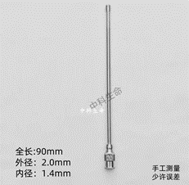
3 | 1ml医用注射器 | 一次性使用1ml无菌注射器，0.45针头 | 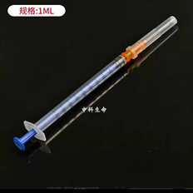
4 | 防抓咬手套 | 保护手指，通用加厚版 | 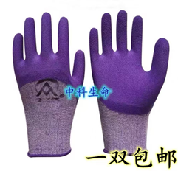
5 | 耳标钳 | 不锈钢，内置弹簧，省力 | 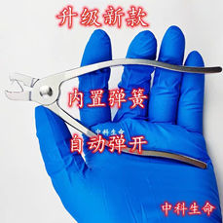
6 | 耳标 | 不锈钢，数字1-10000，双面，100个/盒 | 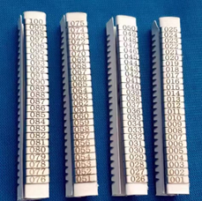
7 | 大鼠静脉注射固定筒 | 1、圆筒固定器，快装鼠筒，强力PC材质，可酒精、高压、紫外消毒；  2、150-450g：3个，400-600g：3个 | 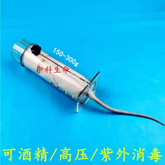
8 | 小鼠静脉注射 | - 强力PC材质，圆筒固定器，可酒精、高压、紫外消毒  - 22-35g
9 | 小动物手术止血钳 | 12.5cm直：5把，12.5cm弯：5把 | 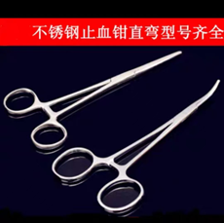
10 | 鼠尾静脉注射可视化显像灯 | 可调节光源强度，1W黄光，适用大小鼠 | 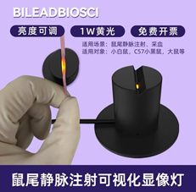
11 | 加厚不锈钢抄网 | 小眼加深网，1.8m三节，直径40cm | 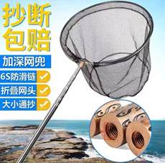
12 | 弹簧秤 | 高精度，75KG，充电款（带充电线） | 